Manual de uso POLISYS

1. Instalação

Para a instalação poderá ser copiado a pasta “Dist” dentro da pasta Polisys que está no servidor.

Copiando a pasta, aplique a as permissões totais a pasta.

Para o navegador, se for Chrome, vai precisar verificar os cookies de sessão, pois se estiver errado, não vai permitir o download do arquivo excel.

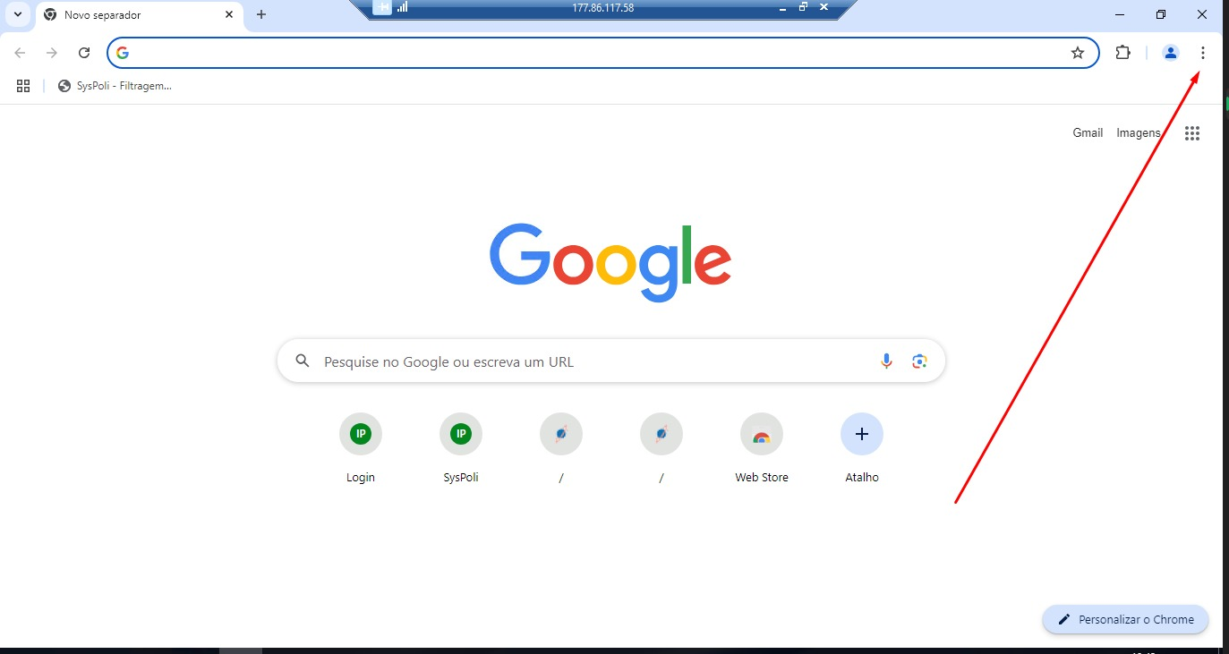Segue os prints de como deve estar no navegador. Indo nas Configurações

Vá em Privacidade e Segurança

Depois em cookies de terceiros

Clique em permitir cookies de terceiros, depois desça até a opção “sites com autorização para usar cookies de terceiros” e clique em adicionar e coloque o link que o app usa para exportar, esse link você consegue no LOG do aplicativo, a seguir vou mostrar como pegar o link e ver o LOG.

# Inicialização e LOG do sistema

Na pasta “dist” envie esse app para a área de trabalho para facilitar o acesso.

Com o app na área de trabalho execute ele e coloque a senha (anoPOLIdia):

Após inicializar o app, será aberto 2 telas, a tela do CMD, que mostrará que o servidor do app está rodando e onde também será gravado o log, é importante que essa aba do CMD esteja aberta, se não estiver aberta, o app não vai funcionar.

A página principal do sistema pode ser maximizada sem problemas, conforme você for usando, a tela do CMD irá gravando o LOG. Para pegar o link de exportação para o navegador, avance até a etapa de exportar o excel.

Clique em exportar:

Abra a aba do CMD e copiei essa parte que está dentro das aspas e cole na parte indicada o nos primeiros passos. Isso é necessário ser feito apenas 1 vez.

Quanto a outros navegadores, vai ser necessário verificar como os cookies se comportam.

# Usabilidade do aplicativo

Se os passos anteriores foram seguidos corretamente o aplicativo deve funcionar sem problemas, aqui segue funções de usabilidade.

Executando o aplicativo:

Faça login no aplicativo:

Após o login, será possível filtrar como desejar

Colocando data, filtrando o fornecedor tanto por nome como por CNPJ, também é possível filtrar pelo código da empresa (o código que está no Gênesis) ou pelo CNPJ da empresa.

Ali por exemplo filtrei a data de 01/01/2024 até 05/01/2024 e coloquei que quero apenas as notas da empresa 1, então a listagem me trouxe as notas daquele período e daquela empresa.

Clicando em Exportar para Excel

Ele irá direcionar para o navegador padrão e já fazer o download

Sendo possível definir no navegador para escolher onde quer o download. Mas por padrão ele irá para a pasta de download.

Qualquer erro devemos testar novamente e olhar o LOG do aplicativo.